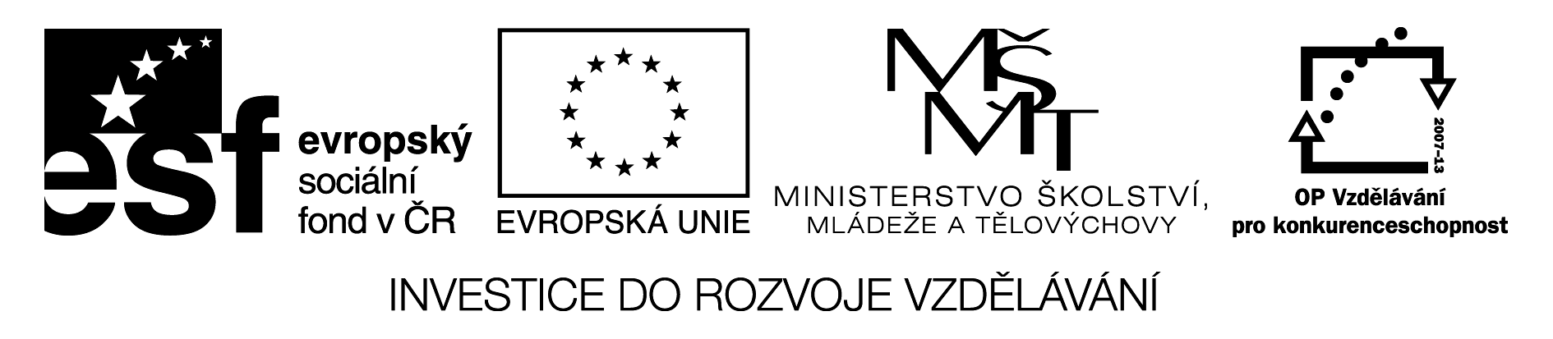

Hráč A

Ptej se spolužáka, jaké je počasí ve všech městech:

Praha | Brno | Plzeň | Žatec
Louny | Podbořany | Osrava | cold  Pardubice

Zapiš si odpovědi na otázky:

What´s the weather like in Brno today?

What´s the weather like in Žatec today?

Is it raining in Louny today?

Is it sunny in Ostrava today?

Hráč B

Ptej se spolužáka, jaké je počasí ve všech městech:

Praha |   Brno | Plzeň | Žatec
Louny | Podbořany | Osrava | Pardubice

Zapiš si odpovědi na otázky:

What´s the weather like in Praha today?

What´s the weather like in Plzeň today?

Is it windy in Podbořany today?

Is it sunny in Pardubice today?

KLÍČ:

Hráč A

Ptej se spolužáka, jaké je počasí ve všech městech:

Praha | Brno | Plzeň | Žatec
Louny | Podbořany | Ostrava | cold  Pardubice

Zapiš si odpovědi na otázky:

What´s the weather like in Brno today?
It´s sunny.

What´s the weather like in Žatec today?
It´s snowing.

Is it raining in Louny today?
Yes, it is.

Is it sunny in Ostrava today?
No, it isn´t.

Hráč B

Ptej se spolužáka, jaké je počasí ve všech městech:

Praha | Brno | Plzeň | Žatec
Louny | Podbořany | Ostrava | Pardubice

Zapiš si odpovědi na otázky:

What´s the weather like in Praha today?
It´s raining.

What´s the weather like in Plzeň today?
It´s windy.

Is it windy in Podbořany today?
Yes, it is.

Is it sunny in Pardubice today?
No, it isnt.

Metodický popis:
Žáci pracují ve dvojici, ptají se jeden druhého jaké je počasí ve městě, u kterého nemají počasí vyplněné.
Pro kontrolu na konci pracovního listu vyplní krátké otázky.

